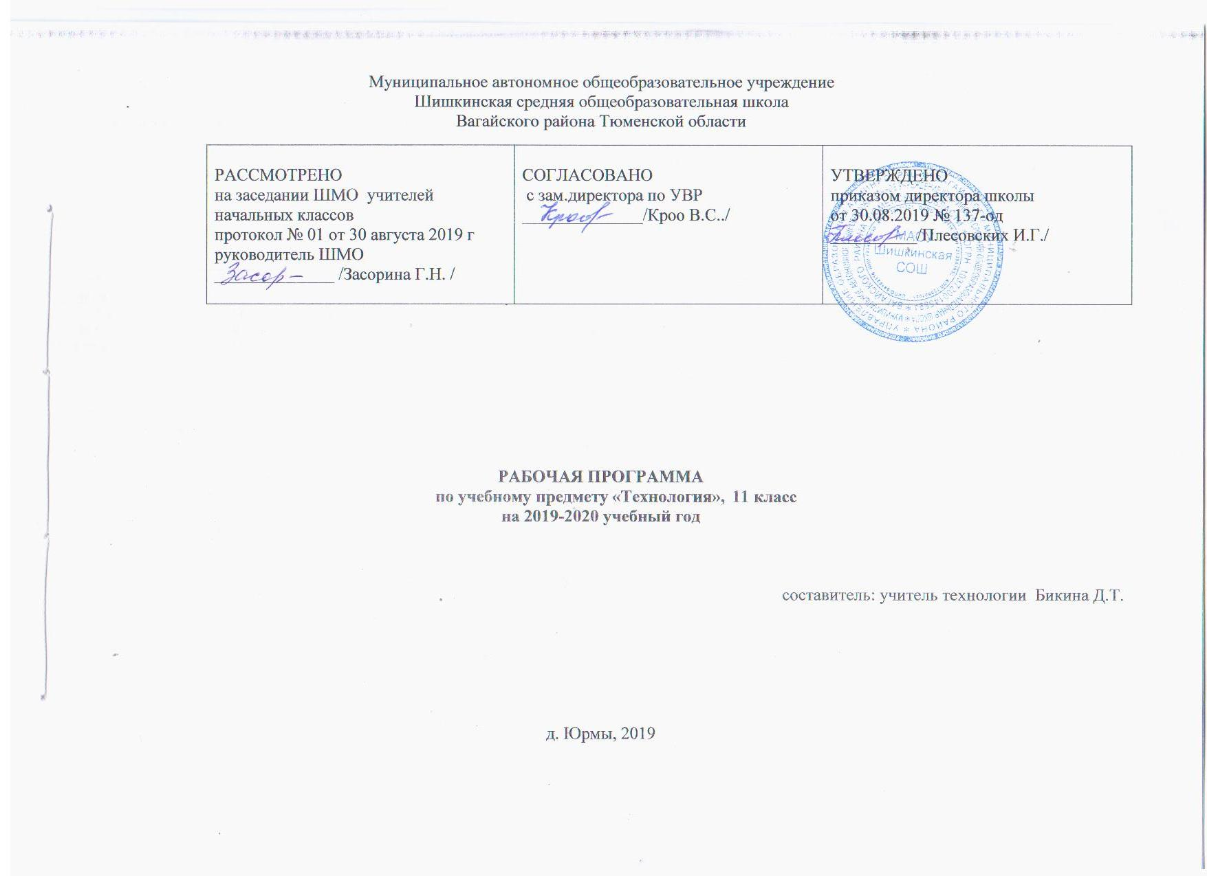 Пояснительная записка

- Закон Российской Федерации «Об образовании в Российской Федерации» от 29.12.2012 № 273(в редакции от 26.07.2019);
- Приказ Минобразования России от 05.03.2004 № 1089 «Об утверждении федерального компонента государственных образовательных стандартов начального общего, основного общего и среднего (полного) общего образования» (в редакции от 07.06.2017);
- Примерная программа среднего общего образования по технологии (базовый уровень);
- Учебный план среднего общего образования Муниципального автономного общеобразовательного учреждения Шишкинской средней общеобразовательной школы Вагайского района Тюменской области;
- Авторская программа общеобразовательных учреждений "Технология.Трудовое обучение" для 5-11 классов», под редакцией В.Д. Симоненко. Москва. Просвещение. 2008г.
Содержание учебно-методического комплекта

Программа (авторская) | «Программа по технологии (базовый уровень)» 10-11 кл., составитель В.Д. Симоненко, М. «Вентана - Граф», 2013 г
Учебник | «Технология. 10-11 классы» Базовый уровень. В.Д. Симоненко М. «Вентана - Граф» 2013 г
Методическое пособие | Методические рекомендации «Технология. 10-11 классы» Базовый уровень. В.Д. Симоненко  М. «Вентана - Граф» 2012 г

Место предмета в учебном плане
Программа по технологии для 10-11 классов рассчитана на 68 часов учебного времени (34 часа в год).

Учебно-тематический план
№ | Название темы | Количество часов
1 | Технология проектирования и создания материальных объектов или услуг. Творческая проектная деятельность. | 16
2 | Производство, труд и технологии. | 8
3 | Профессиональное самоопределение и карьера. | 8
4 | Творческая проектная деятельность. | 2
 |  | 34

Содержание учебного курса

Технология проектирования и создания материальных объектов или услуг. Творческая проектная деятельность:
- Выбор объекта проектирования и требования к нему.
- Расчет себестоимости изделия.
- Документальное представление проектируемого продукта труда.
- Организация технологического процесса.
- Выполнение операций по созданию продуктов труда.
- Анализ результатов проектной деятельности.
- Презентация проектов и результатов труда. Производство, труд и технологии:
- Понятие профессиональной деятельности. Разделение и специализация труда.
- Структура и составляющие современного производства.
- Нормирование и оплата труда.
- Культура труда и профессиональная этика.
Профессиональное самоопределение и карьера:
- Этапы профессионального становления и карьера.
- Рынок труда и профессий.
- Центры профконсультационной помощи.
- Виды и формы получения профессионального образования.
- Формы самопрезентации для профессионального образования и трудоустройства.
Творческая проектная деятельность:
- Планирование профессиональной карьеры.
- Презентация результатов проектной деятельности.

Требования к уровню подготовки обучающихся

Знать/понимать:
- Влияние технологий на общественное развитие.
- Составляющие современного производства товаров или услуг.
- Способы снижения негативного производства на окружающую среду.
- Способы организации труда, индивидуальной и коллективной работы.
- Основные этапы проектной деятельности.
- Источники получения информации о путях получения профессионального образования и трудоустройства.
Уметь:
- Оценивать потребительские качества товаров и услуг.
- Изучать потребности потенциальных покупателей на рынке товаров и услуг.
- Составлять планы деятельности по изготовлению и реализации продукта труда.
- Использовать методы решения творческих задач в технологической деятельности.
- Проектировать материальный объект или услугу; оформлять процесс и результаты проектной деятельности.
- Организовывать рабочее место; выбирать средства и методы реализации проекта.
- Выполнять изученные технологические операции.
- Планировать возможное продвижение материального объекта или услуги на рынке товаров и услуг.
- Уточнять и корректировать профессиональные намерения.
Применять полученные знания и умения в выбранной области деятельности:
- Для проектирования материальных объектов или услуг; повышения эффективности своей практической деятельности; организации трудовой деятельности при коллективной форме труда.
- Решения практических задач в выбранном направлении технологической подготовки.
- Самостоятельного анализа рынка образовательных услуг и профессиональной деятельности.
- Рационального поведения на рынке труда, товаров и услуг.
- Составление резюме и проведения самопрезентации.

Календарно- тематическое планирование

Тема раздела/количество часов | Номер урока | Тема урока | Дата проведения урока
 |  |  | план | факт
Технология проектирования и создания материальных объектов или услуг. Творческая проектная деятельность./ 16 часов. | 1  2 | Выбор объекта проектирования и требования к нему.
 | 3 | Расчет себестоимости изделия.
 | 4-  7 | Документальное представление проектируемого продукта труда.
 | 8 | Организация технологического процесса.
 | 9-  12 | Выполнение операций по созданию продуктов труда.
 | 13,14 | Анализ результатов проектной деятельности.
 | 15,16 | Презентация проектов и результатов труда.
Производство, труд и технологии /8 часов. | 17 | Понятие профессиональной деятельности. Разделение и специализация труда.
 | 18-20 | Структура и составляющие современного производства.
 | 21,22 | Нормирование и оплата труда.
 | 23,24 | Культура труда и профессиональная этика.
Профессиональное самоопределение и карьера/ 8 ч. | 25,26 | Этапы профессионального становления и карьера.
 | 27,28 | Рынок труда и профессий.
 | 29,30 | Центры профконсультационной помощи.
 | 31 | Виды и формы получения профессионального образования.
 | 32 | Формы самопрезентации для профессионального образования и трудоустройства.
Творческая проектная деятельность/ 2 часа. | 33 | Планирование профессиональной карьеры.
 | 34 | Выявление интересов и способностей, профессиональных качеств.

Список учебно-методической литературы
- Симоненко В.Д. Технология: базовый уровень: 10-11 классы: учебник для обучающихся общеобразовательных учреждений. – М.: Вентана-Граф, 2013.
- Учебник «Технология Профессиональный успех» 10-11 Под редакцией С.Н. Чистяковой М. – Просвещение 2010 г.
- Леонтьев А.В. Капустин В.С. Сасова И.А. Технология: Учебник для 10-11 класс / Под. Ред. И.А.Сасовой. – М. Просвещение, 2010

